QUESTÃO

Sávio fez a redução do desenho de um cata-vento. O desenho original e sua redução estão representados na malha quadriculada abaixo.

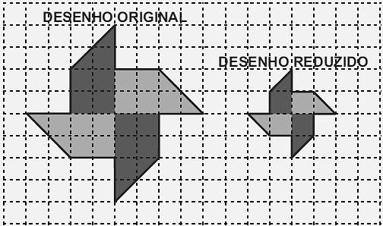

A área do desenho do cata-vento reduzido em relação ao original é:

- a metade.
- a quarta parte.
- o dobro.
- o quádruplo.

GABARITO: D

